

**Grafická informácia – vektorová grafika**

**Spracoval: Ing. Anton Pisko**  **GEL-PIS-INF-III.A-12-2**

**Pracovný list**

**Nakresli v programe Zoner Callisto – Zvieratko – Mačka, pes**

Pomocou geometrického tvaru ***Elipsa*** nakresli elipsu. Označ ***Výberom*** elipsu a skopíruj ju - CTRL+C a CTRL+V

***Paneli Transformácia*** uprav rozmery elipsy na 80%. Zaškrtni ***Proporcionálne***.

Zvoľ ***Panel Výplň*** a vyfarbi vonkajšiu a vnútornú elipsu.

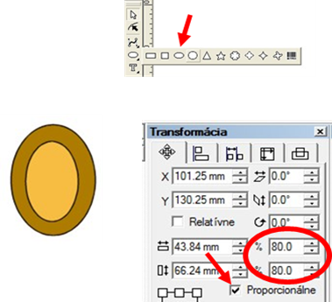

3.Vytvor podobne elipsu ako základ ***nohy***, skopíruj ju a premiestni podľa ukážky.

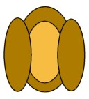V nasledujúcom kroku dokresli elipsu, druhú časť nohy, ktorú vyplníš, skopíruj a ulož na miesto.

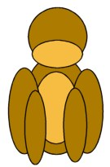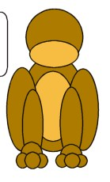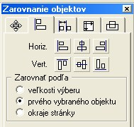

1. ***Hlavu*** nakresli pomocou nástroja ***Kruh*** a „papuľku“ pomocou nástroja ***Elipsa***. ***Poradie objektov***

meníš v menu pomocou ***Objekty***.

1. ***Labky*** vykresli podľa obrázku 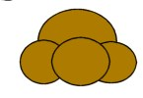tlačidlom ***Shift*** označ všetky 4 časti labky do jedného objektu.

Ten potom celý skopíruj a presuň na správne miesto.

1. Mačke potrebuješ vložiť ***oči***. Najskôr si nakresli jedno oko, ktoré skopíruj

Oko nakreslíme pomocou elipsy, jednej prázdnej a jednej menšej vyplnenej čiernou farbou.

oči

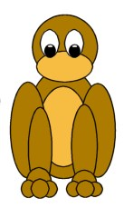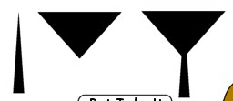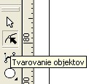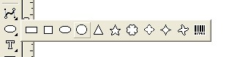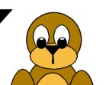

7.

V

ďalšom kroku vlož

***nos***

, ktorý vytvor pomocou dvoch

trojuholníkov vyplnených

čiernou farbou. Tenký trojuholník urobíš tak, že nakreslený

trojuholník označ tlačidlom

***Výber***

, potom

***Tvarovacím nástrojom***

ho

následne rozbiješ na krivku v tvare Y

Horizontálne zarovnanie zvoľ do stredu

a vertikálne dole.

zakresli malú bielu elipsu ako odlesk oka

Potom použi ***Panel Zarovnania***  ***objektov***, najprv si označíš do výberu väčšiu prázdnu elipsu a potom čiernu.

Získavame tvar nosa:

***Mačka s nosom:***

1. Ešte potrebuješ ***vytvarovať hlavu***. Na to využi tlačidlo ***Tvarovacieho*** ***nástroja*** a rozbitie hlavy na krivky ako v bode 7. Uzly podľa potreby pridávaj pomocou nástroja v ***alternatívnom paneli nástrojov*** kliknutím na tlačidlo:

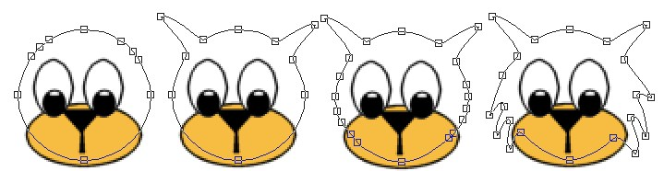

Zakrivenie krivky pre tvarovanie nastav tlačidlom

Po

vytvarovaní hlava vyzerá ako na obrázku:

1. ***Zadné labky*** vytvaruj obdobne ako hlavu pomocou rozbitia labky na krivky ako v bode 8.

Postup:

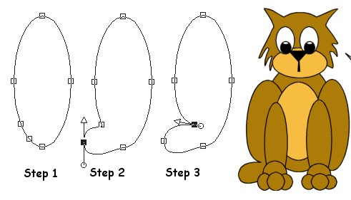

Krok 1

Krok 3

Krok 2

1. Mačka má mať ***chvost***, vytvaruj ho zo základnej elipsy tela, ktorú si nakreslil v bode 2.
2. Aby sa na nás mačka usmievala, tak jej vytvaruj spodnú časť nosa, ktorý si nakreslil v bode 7, pridaním uzlov.

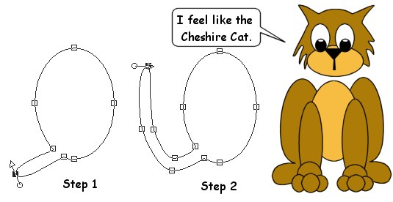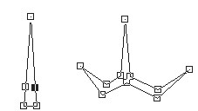

***Takto vyzerá hotový obrázok***

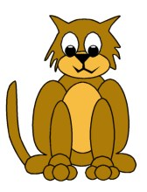

Vytvorený obrázok pomenuj ***macka_meno_priezvisko,***  a ulož ho do adresára: ZONER_KRESBY

Môžeš skúšať kresliť pomocou geometrických tvarov aj ďalšie obrázky zvierat: psa, ovce,zajaca......